

Proyecto Quake Signal
Capstone 800D

Integrantes: Gladys Espinoza, Vicente Montenegro y Camila Mancilla
Docente: Aldo Martinez
Versión: 1.2
Grupo: 5

Abstract
Chile faces a permanent sismic threat where prompt notification to the population is decisive for disaster mitigation. However, current systems based on broadcast television and traditional cellular networks suffer from coverage gaps and inoperability due to electrical infrastructure loss or antenna collapse. This work presents the development of Quake Signal, a low-latency, highly redundant early warning architecture designed to complement traditional media and reach the population that does not consume broadcast television. The solution employs a high-availability backend that standardizes messages under the ITU-T X.1303 (CAP) protocol, distributing them massively via a Telegram Bot and GCP (MQTT) cloud infrastructure. To guarantee operational continuity in degraded connectivity scenarios, IoT nodes based on the ESP32 were integrated, capable of activating physical sirens and LED patterns, as well as switching to Access Point mode with a Captive Portal without relying on the Internet. Managed under the Kanban methodology, the platform underwent End-to-End integration, latency, and fault-tolerance testing, demonstrating the effective transmission of the critical message within milliseconds and high local resilience. It is concluded that Quake Signal offers a robust, accessible, and complementary solution for emergency management in the country.
Keywords: Early Warning Systems, Embedded Systems, ESP32, MQTT, Common Alerting Protocol (CAP), Network Resilience.

Chile enfrenta una permanente amenaza sísmica donde la rápida notificación a la población es determinante para mitigar desastres. Sin embargo, los sistemas actuales basados en televisión abierta y redes celulares tradicionales sufren brechas de cobertura e inoperatividad ante la pérdida de infraestructura eléctrica o colapso de antenas. Este trabajo presenta el desarrollo de Quake Signal, una arquitectura de alertas tempranas de baja latencia y alta redundancia diseñada para complementar los medios tradicionales y abarcar a la población que no consume televisión. La solución utiliza un backend de alta disponibilidad que estandariza los mensajes bajo la norma CAP, distribuyéndolos masivamente mediante un Bot de Telegram e infraestructura cloud en GCP (MQTT). Para garantizar la continuidad operativa en escenarios de conectividad degradada, se integraron nodos IoT basados en ESP32 capaces de activar sirenas físicas, patrones LED y conmutar a modo Access Point con Portal Cautivo sin depender de Internet. Bajo la metodología Kanban, la plataforma fue sometida a pruebas de integración End-to-End, latencia y tolerancia a fallos, demostrando la transmisión efectiva del mensaje crítico en milisegundos y una alta resiliencia local. Se concluye que Quake Signal ofrece una alternativa complementaria, viéndose como una solución robusta y accesible para la gestión de emergencias en el país.

Palabras clave: Alerta Temprana, Sistemas Embebidos, ESP32, MQTT, Estándar CAP, Resiliencia de Red.

Índice
1. Índice 3
2. Introducción 5
3. Contexto 6
4. Problemática 7
5. Solución 8
6. Product Vision 9
7. Metodología 14
Figura 1 14
8. Roles asignados 15
10. Relación con intereses profesionales 17
11. Relevancia 18
12. Factibilidad 19
13. Modelo de negocio 20
Figura 2 23
14. Riesgos identificados 24
Figura 3 24
15. Seguridad 25
16. Arquitectura 27
Figura 4 27
17. Mockups 28
Figura 5 28
18. Product Backlog 29
17.1. Épica 1: Centro de Mando, Dashboard y Estandarización de Alertas. 29
17.1.1. HU-01: Visualización Centralizadas en Dashboard y Activación de Pánico. 29
17.1.2. HU-02: Simulación y Generación de Eventos de Prueba. 29
17.1.3. HU-03: Estandarización de Alertas bajo Protocolo Internacional CAP. 30
17.2. Épica 2: Automatización, Ingesta y Motor de Segundo Plano (Backend Core). 30
17.2.1. HU-04: API REST Backend de Gestión de Alertas y Nodos. 30
17.2.2. HU-05: Monitoreo Periódico y Watchdog de Conectividad. 31
17.2.3. HU-06: Control de Tareas y Concurrencia con Planificador CRON. 31
17.3. Épica 3: Dispersión Masiva y Mensajería Cloud (Red Normal). 31
17.3.1. HU-07: Notificación Push Instantánea vía Bot de Telegram. 31
17.3.2. HU-08: Configuración y Despliegue de Infraestructura Cloud. 32
17.3.3. HU-09: Publicación Asíncrona MQTT desde el Backend. 32
17.4. Épica 4: Resiliencia Local y Hardware IoT (Red de Contingencia). 32
17.4.1. HU-10: Firmware y Lógica de Recepción en Microcontroladores ESP32. 33
17.4.2. HU-11: Activación de Actuadores Físicos y Señalética de Emergencia. 33
17.4.3. HU-12: Conmutación Autónoma a Portal Cautivo y Canal RF (Failover). 33
17.5. Épica 5: Aseguramiento de Calidad, Latencia y Defensa del Proyecto. 34
17.5.1. HU-13: Validación de Pruebas de Integración End-to-End. 34
17.5.2. HU-14: Medición y Optimización de Latencia Crítica. 34
17.5.3. HU-15: Pruebas de Tolerancia a Fallos y Desconexión Forzada. 34
19. Cadencia, Gestión del Flujo de Trabajo y Métricas Kanban. 36
18.1. Definición del Flujo de Trabajo y Políticas Explícitas de Columnas. 36
18.1.1. Columna “Open” (Por Hacer / To Do): 36
18.1.2. Columna “In Progress” (En Desarrollo): 36
18.1.3. Columna “Closed” (Terminado / Hecho): 36
18.2. Políticas de Límite de Trabajo en Progreso (WIP Limits). 36
18.3. Cadencia y Ceremonias de Sincronización del Equipo. 37
18.4. Métricas de Rendimiento del Flujo de Trabajo (Flow Metrics). 38
18.4.1. Lead Time (Tiempo de Entrega). 38
18.4.2. Cycle Time (Tiempo de Ciclo). 38
18.4.3. Throughput (Tasa de Rendimiento o Rendimiento de Entrega). 38
18.4.4. Monitoreo de Estabilidad mediante Diagrama de Flujo Acumulado (CFD). 38
18.5. Definition of Done (DoD) - Criterios de Aceptación para pasar a Closed. 39
18.5.1. Definición de Terminado (Definition of Done - DoD). 39
18.5.2. Criterios Generales y de Gestión en Git (Aplica a todas las tareas). 39
18.5.3. Criterios de Calidad Especificos por Capa del Sistema. 39
18.5.4. Checklist Operativa de la Definition of Done 41
20. Pruebas, Entornos de Prueba, Resultados y Especificaciones 42
20.1. End To End 42
20.1.1. La Prueba 42
20.1.2. Entorno de Pruebas 42
20.1.3. Dispositivos Utilizados 42
20.2. End to End con Creación de Nodos 43
20.2.1. La Prueba 43
20.2.2. Entorno de Pruebas 43
20.2.3. Dispositivos Utilizados 43
20.3. Acoplamiento de señal 44
20.3.1. La Prueba 44
20.3.2. Entorno de Pruebas 44
20.3.3. Dispositivos Utilizados 44
Conclusiones 45
Bibliografía 46

Introducción

En el siguiente informe se abordará el desarrollo del proyecto Quake Signal , el cual consta de un sistema de difusión celular para generar alertas por sismos, la idea de este proyecto nace en base a un proyecto real en colaboración de un canal nacional y una organización de prevención de desastres en Chile, con la diferencia que las alertas se verán durante pausas comerciales en transmisiones nacionales en televisión, en este proyecto se busca abarcar al público que no ve televisión nacional, con el fin de que estas alertas sean vistas por todas las personas, debido a las posibles consecuencias de un terremoto sobre todo en un país tan sísmico como Chile, es importante que este tipo de alertas lleguen a la mayor cantidad de personas ante las posibles catastróficas consecuencias que pueden haber ante un terremoto.

Contexto
El contexto se sitúa en Chile (a nivel nacional/regional), con especial énfasis en zonas rurales, costeras o aisladas donde la cobertura celular es deficiente o propensa a caída ante eventos climáticos adversos. Impacto directamente a la población general en zonas de riesgo, organismos de respuesta inmediata, y comunidades locales que requieren canales alternativos de notificación para tomar medidas preventivas tempranas. El proyecto original abarca a las personas que ven televisión nacional, sin embargo, en este proyecto se busca que la población que no esté viendo un televisor o que no está viendo canales nacionales en sus televisores también reciba la alarma para actuar de manera temprana ante una alarma temprana ante un posible sismo.

Problemática
Chile es uno de los países más sísmicos del planeta, también actualmente a nivel de continente en Sudamérica se están presentando una gran cantidad sismos con consecuencias fatales, tenemos como ejemplo; Venezuela, Colombia y siendo el más reciente Perú, ante este tipo de escenario es importante tener en cuenta como reaccionar ante un sismo, pero para poder hacerlo las personas que pueden ser afectadas necesitan ser notificadas lo antes posible, ante esta situación, en la actualidad Chile cuenta con un Sistema de Alerta de Emergencias (SAE) el cual emite alertas ante sismos que pueden llegar a ocurrir, sin embargo, un estudio realizado por la Universidad del Desarrollo revela que las alertas SAE sufren una brecha estructural, con menor conectividad y respuestas más lentas en sectores de bajos ingresos, por otro lado, las alertas SAE tienden a no ser recibidas en Regiones donde se sufrieron incendios forestales lo cual ,causó una pérdida de infraestructura eléctrica crítica, como consecuencia en esas zonas se reportó una nula recepción de alertas SAE. Ante esta situación, hay una necesidad de contar con sistemas complementarios de alerta de sismos, los cuales no dependan de sistemas de antenas que hayan sufrido daños, por lo tanto, surge la oportunidad de desarrollar una arquitectura de alertas de baja latencia y de alta redundancia basada en un bot de telegram e integración de API´s en la nube, optimizada para una transmisión ultraligera que garantice la distribución efectiva de información crítica incluso en condiciones de conectividad limitada o degradada.

Solución
Para responder a las limitaciones de cobertura del sistema televisivo tradicional y a la fragilidad de las redes celulares en situaciones de catástrofe, el proyecto Quake Signal propone el diseño e implementación de una arquitectura de software y hardware de alta disponibilidad, baja latencia y alta redundancia para la difusión masiva de alertas tempranas ante eventos sísmicos en Chile.
La solución se estructura mediante una arquitectura híbrida desacoplada en tres capas principales:
5.1. Capa de Control y Estandarización (Backend y API).
Se implementa un servicio backend encargado de la ingesta, validación e idempotencia de las señales sísmicas. La información de la emergencia se procesa y se realiza bajo el estándar internacional CAP (Common Alerting Protocol), garantizando que el mensaje de alerta mantenga su integridad técnica y un formato estructurado (magnitud, profundidad, ubicación y nivel de urgencia) a lo largo de toda la cadena de distribución.

5.2. Capa de Dispersión Masiva en la Nube (Cloud y Messaging).
Para abarcar a la población que no consume televisión abierta, el backend se integra con una instancia de broker MQTT en Google Cloud Platform (GCP) y con la API de un Bot de Telegram. Esta infraestructura en la nube permite la transmisión ultraligera de mensajes con latencias del orden de milisegundos, notificando de manera masiva y simultánea a los usuarios conectados a redes IP fijas o móviles.

5.3. Capa de Resiliencia Local e Infraestructura IoT (Nodos ESP32).
Frente a escenarios de fallas en el suministro eléctrico o colapso de las antenas de telefonía celular, la solución despliega nodos físicos basados en el microcontrolador ESP32. Ante la recepción del payload MQTT, el dispositivo acciona mecanismos de notificación física inmediata (sirenas sonoras y patrones luminosos LED) y conmuta automáticamente a modo Access Point con Portal Cautivo, emitiendo la alerta directamente a los dispositivos móviles dentro de su radio de cobertura local, sin requerir acceso a Internet ni conexión a la red eléctrica central.
A través de esta estrategia multicanal, Quake Signal establece una capa de protección complementaria que maximiza el alcance poblacional de las alertas y garantiza la continuidad operativa del mensaje crítico aun bajo condiciones extremas de conectividad degradada.

Product Vision
- Resumen ejecutivo y propuesta de valor:
QuakeSignal es un sistema de monitoreo, estandarización y distribución de alertas tempranas de eventos sísmicos, diseñado para garantizar la entrega ininterrumpida de notificaciones críticas en tiempo real tanto en condiciones de operación normal como en escenarios de contingencia extrema. Su propósito central no solo trata de enviar notificaciones, sino que busca salvar vidas humanas y mitigar daños materiales mediante la continuidad operativa de las comunicaciones cuando las infraestructuras de red tradicionales sufren degradación o colapso.

La propuesta de valor diferencial de QuakeSignal radica en entregar una solución de alerta temprana sísmica altamente resiliente e interoperable, capaz de emitir notificaciones y activar infraestructura física de respuesta (como sirenas y actuadores IoT) en menos de dos segundos. A diferencia de las plataformas tradicionales dependientes de Internet o antenas celulares QuakeSignal integra un modo contingencia con conmutación automática que empaqueta la información bajo el estándar internacional Common Alerting Protocol (CAP v1.2) y la retransmite a través de de redes redundantes de radiofrecuencia. Esto asegura la recepción ininterrumpida de instrucciones de evacuación y la automatización de protocolos de seguridad en zonas críticas, aun ante el colapso total de la red eléctrica, internet y las telecomunicaciones públicas en la zona de desastre.

- Análisis del problema y contexto del mercado:
El mecanismo estatal de notificación en Chile, el Sistema de Alerta de Emergencia(SAE) de SENAPRED, opera mediante Cell Broadcast sobre redes móviles para evitar saturación de Internet. No obstante, padece una vulnerabilidad estructural crítica: depende al 100% de la integridad física de las torres de telefonía y la red eléctrica. Esta fragilidad quedó al descubierto en los incendios de febrero de 2024 en la Región de Valparaíso, donde la destrucción de 137 antenas móviles (y 50 en O´Higgins) dejó inoperativas las alertas de evacuación en los momentos de mayor peligro, A este colapso de infraestructura se suman falencias operacionales como la falta de delimitación geográfica precisa y el despacho repetitivo de mensajes. lo que genera una severa “fatiga de alerta” y desorientación en la población afectada.

Por su parte, el mercado privado carece de alternativas resilientes, ofreciendo únicamente aplicaciones web o móviles tradicionales que colapsan por tráfico o pérdida de datos móviles (3G/4G/5G). Tampoco cuentan con mecanismos para estandarizar eventos al formato internacional Common Alerting Protocol (Cap v1.2) ni para transmitirlos por vías de contingencia de baja latencia. Ante esta brecha surge QuakeSignal: un sistema capaz de unificar y traducir alertas sísmicas al estándar CAP V1.2 y garantizar la continuidad operativa mediante un Modo Contingencia basado en radiofrecuencia(RF) y actuadores IoT descentralizados, asegurando la entrega de notificaciones y la activación de sirenas aun cuando la red celular, eléctrica e Internet sufran una caída total en la zona de desastre.

- Declaración formal de la visión (Product Vision Statement)
Para los organismos de respuesta ante emergencias, operadores del sistema y comunidades expuestas que requieren ser notificadas inmediatamente sobre eventos sísmicos graves tras el colapso de las redes tradicionales, QuakeSignal es un sistema de centralización, formateo y distribución multicanal de alertas. El producto transforma automáticamente los eventos detectados al estándar estructurado CAP v1.2 para distribuirlos de forma recurrente a través de servicios web, aplicaciones y canales de transmisión redundantes. A diferencia de las plataformas monolíticas dependientes únicamente de la conectividad a Internet, QuakeSignal ofrece resiliencia operativa garantizada mediante conmutación automática a Modo Contingencia con soporte para hardware distribuido.
- Objetivos estratégicos y métricas clave de éxito
En un plazo de dos a tres años, se busca que QuakeSignal no solo sea un sistema de alertas sísmicas, sino que también detecte otro tipo de catástrofes como lluvias intensas, aluviones, inundaciones, incendios forestales, entre otros. Por otro lado se busca escalar el proyecto con antenas de radio frecuencia de mayor escala y actuadores IoT, también que el tiempo de distribución de alertas punta a punta sea inferior a dos segundos desde el instante de detección o ingesta del evento sísmico en el sistema central.

Para evaluar y validar el cumplimiento de esta visión, el éxito del sistema se medirá a través de tres indicadores clave de rendimiento (KPIs). En primer lugar, la latencia de entrega, que contabiliza los milisegundos transcurridos desde que el servicio de ingesta (o el operador) procesa el evento hasta su recepción activa en los clientes web, bots y actuadores remotos (ESP32). En segundo lugar, la confiabilidad del estándar, exigiendo un 100% de cumplimiento del esquema normativo CAP v1.2(JSON/XML) en cada paquete empaquetado para asegurar la correcta interoperabilidad geográfica (coordenadas, radio de afectación e instrucciones). Por último, la resiliencia operativa, demostrada mediante pruebas de simulación con pérdida total de acceso a internet y red eléctrica, verificando la efectividad en la transmisión de mensajes y activación de sirenas sobre el canal redundante de contingencia.

- Pilares claves y propuesta técnica
El sistema se sustenta en cuatro pilares técnicos fundamentales interconectados. En primer lugar, un servicio Cron automatizado en segundo plano consulta continuamente una API con datos sísmicos, para detectar eventos en tiempo real sin intervención humana. En segundo lugar, el formateador nativo traducirá cada alerta detectada a la estructura normada CAP V1.2, asegurando la interoperabilidad de los datos. En tercer lugar, la arquitectura maneja una distribución multicanal adaptativa que en Modo normal transmite mediante API REST, WebSockets, broker MQTT y bots de mensajería (telegram), mientras que en modo contingencia emite paquetes optimizados sobre enlaces de Radiofrecuencia (RF). Finalmente, una consola de control centralizada desarrollada en React proporciona a los operadores una interfaz intuitiva para monitorear el estado de la red, gestionar dispositivos y activar alertas de pánico manuales.

- Público objetivo y principales casos de uso
El ecosistema de QuakeSignal está diseñado para satisfacer las necesidades de tres perfiles de usuarios interconectados en el ciclo de vida de una emergencia:
  - Operadores de Emergencia(Usuarios administradores):
Son los profesionales o autoridades de gestión de riesgos que interactúan directamente con la consola web en React. Utilizan el sistema para supervisar en tiempo real la ingesta de eventos sísmicos, monitorear la salud de la red y el estado de comunicación (Modo normal o Modo contingencia), validar la emisión de mensajes formateados en el estándar CAP v1.2 y gatillar manualmente alertas de pánico ante situaciones críticas no detectadas por los servicios automatizados.

  - Población afectada y comunidades (usuarios finales y beneficiarios):
Son las personas y comunidades expuestas al riesgo sísmico o de tsunami que reciben el mensaje de alerta en sus dispositivos finales (bot de telegram o alertas sonoras de la zona). Su caso de uso principal es la recepción de inmediata e ininterrumpida de instrucciones claras de evacuación o resguardo, incluso cuando las redes móviles o la conectividad a internet convencional hayan colapsado en la zona de desastre.
  - Infraestructura receptora y actuadores IoT (Usuarios Automatizados):
Corresponden a los dispositivos físicos y microcontroladores distribuidos en terreno que consumen los mensajes CAP v1.2 mediante protocolos de baja latencia como MQTT o radiofrecuencia, Estos nodos actúan automáticamente al decodificar la alerta, activando sirenas comunitarias, balizas luminosas o cortes automatizados de suministro eléctrico y de gas en infraestructura críticas para reducir el impacto del desastre.
- Hoja de ruta evolutiva del producto (Product Roadmap)
La evolución del producto está estructurada en tres fases estratégicas. La primera fase comprende la construcción del motor central en Node.js y Express, la persistencia NoSQL en MongoDB, el desarrollo del formateador CAP, la integración del broker MQTT y la consola web operativa. La segunda fase, orientada al mediano plazo,contempla el despliegue de módulos físicos con transceptores de radiofrecuencia, la integración directa con hardware ESP32 para actuadores de terreno y la automatización del bot de telegram. Por último, la visión a largo plazo contempla la creación de una red de malla autónoma por RF entre nodos alejados.

- Principios de diseño del producto
El desarrollo de Quakesignal se rige por la prioridad absoluta de la resiliencia, asegurando que cualquier falla en canales secundarios jamás afecte la transmisión del núcleo crítico. Del mismo modo, el compromiso con la interoperabilidad universal garantiza que los datos emitidos puedan ser consumidos por cualquier fabricante de hardware o software externo sin restricciones. Por último, el diseño de la interfaz privilegia la claridad operativa absoluta para permitir la toma de decisiones críticas en cuestión de segundos bajo entornos de alto estrés.

Metodología
Se utilizará la metodología ágil Kanban, la cual permitirá organizar de manera más óptimas las tareas y que cada integrante se centre en terminar una tarea antes de empezar otra, por otro lado, en caso de necesitar realizar cambios esta metodología es bastante flexible y ayuda para adaptar el proyecto en tiempo real, el cronograma de las actividades será monitoreado por medio de GitLab el cual permite cambiar el estado de las tareas e irlas desplazando en las columnas correspondientes, las columnas serán; Open (Por hacer) , In Progress (En Proceso) y Closed (Terminada), dentro de estas columnas estarán las tareas que se realizarán para el desarrollo del proyecto.

Se establece la regla de que un miembro no puede estar realizando más de dos tareas de manera simultánea, en caso de que quiera empezar otra debe de terminar una que le pertenezca que esté en proceso, de esta manera se asegura que ningún miembro del equipo tenga sobre carga de trabajo y se pueda concentrar en una o dos tareas para cumplir los plazos establecidos en esta.

Figura 1

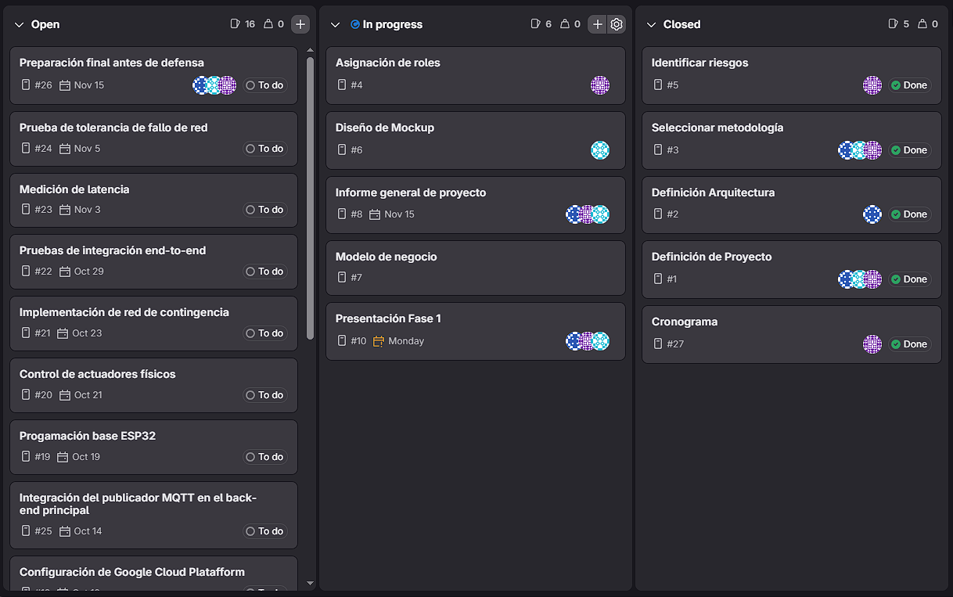

Roles asignados
Se definen los siguientes roles a los integrantes del equipo para tener una mayor claridad en las responsabilidades de cada uno:
- Lider de proyecto: Camila Mancilla
- Arquitecto de software: Gladys Espinoza
- Especialista de hardware y electrónica: Vicente Montenegro
- Desarrollador full stack: Rol compartido
- Analista de calidad: Rol compartido
- Competencias de perfil de egreso
El proyecto QuakeSignal se relaciona de manera directa con el perfil de egreso al constituir una solución tecnológica integral que aborda el ciclo de vida completo del software: desde la captura y modelamiento de datos hasta la distribución multicanal y la integración con hardware de telecomunicaciones. Esta propuesta exige poner en práctica la capacidad de resolver problemas complejos de infraestructura y comunicación mediante arquitectura de software, gestión de proyectos y estándares de la industria, demostrando la madurez profesional requerida para titularse.
Necesidad de las competencias seleccionadas para resolver la problemática.
- Desarrollo de soluciones de software: Es indispensable para construir la lógica del sistema, los servicios de integración con APIs externas de alertas ambientales y los bots de mensajería (Telegram/WhatsApp). Aplicar patrones de diseño, buenas prácticas de codificación y control de versiones mediante GitLab asegura que el sistema sea fácil de mantener, modular y capaz de sistematizar el flujo de información de forma confiable.

- Modelamiento y Gestión de Datos: La resolución del problema requiere procesar eventos e información meteorológica/ambiental en tiempo real. Esta competencia permite diseñar estructuras y esquemas de datos eficientes que recepten, filtren y transformen la información cruda de la API para ser retransmitida de manera ligera y priorizada, garantizada escalabilidad y baja latencia en escenarios de emergencia.

- Pruebas de Certificación y Calidad: La efectividad de un sistema de alertas depende de su disponibilidad crítica. Esta competencia es fundamental para ejecutar pruebas de software (cobertura, integraciones) y certificar el correcto funcionamiento de la interfaz física de emisión por radiofrecuencia (RF), asegurando que el mensaje se transmita e interprete correctamente de punta a punta antes de su despliegue real.

- Gestión de Proyectos e Innovación Tecnológica: Resolver la falla de los canales tradicionales mediante una vía de comunicación alternativa (RF) exige evaluar la factibilidad técnica y económica, mitigar riesgos técnicos de hardware y coordinar las actividades del equipo mediante el marco Kanban, optimizando los recursos para entregar un producto funcional y resiliente dentro de los plazos establecidos.

Relación con intereses profesionales
El proyecto APT se relaciona con los intereses profesionales del grupo, ya que nos interesa el desarrollo de software y creación de soluciones tecnológicas que permitan abordar problemas reales pero de manera innovadora. Además, nos interesa explorar distintas tecnologías y combinarlas para desarrollar propuestas innovadoras que puedan tener una utilidad concreta en las personas, por otro lado, una parte del equipo tiene interés en la gestión de proyectos usando como base las metodologías ya existentes, con mayor preferencia en aquellas que son ágiles. En conclusión el proyecto QuakeSignal se relaciona bastante bien con los intereses profesionales de los integrantes del equipo.

Relevancia
La relevancia del proyecto se justifica en la necesidad crítica de poder garantizar la continuidad de las alertas de emergencia, en un país como Chile altamente sísmico, es necesario que las alertas tempranas sean de ayuda para la capacidad de respuesta y la supervivencia de la población chilena. Para poder dar mayor profundidad a la relevancia del proyecto será explicado en tres puntos; social, innovación y académica:

- Relevancia social: El proyecto es relevante en el ámbito social debido a que hay un impacto directo a las personas y la seguridad pública, debido a que Chile es uno de los países más sísmicos del mundo, el hecho que haya una brecha en ciertos sectores sobre el recibimiento de la alerta SAE por diferentes factores, es un factor de riesgo extremo, este proyecto busca resolver esa brecha.

- Relevancia de innovación: Mientras SAE es un sistema reactivo y gestión de evacuación por medio de notificaciones cerradas usando cell broadcast, QuakeSignal busca ser un sistema de alerta temprana ultraligero, que al transformar un evento en un JSON estandarizado internacionalmente, la alerta se desvincula del dispositivo final, esto permite un despliegue de multipantalla instantáneo.

- Relevancia académica: Desde la perspectiva académica, este proyecto contribuye al desarrollo de software y proponiendo una arquitectura orientada en eventos, por el lado de la gestión del proyecto se usa la metodología ágil Kanban, de esta forma poder seguir estándares de la industria y también se identifican riesgos para poder tomar decisiones en base a ellos. Una vez que la solución ya esté totalmente desarrollada se realizarán pruebas de control de calidad para asegurar el funcionamiento correcto y debido del proyecto.

Factibilidad

Antes de comenzar con el desarrollo de QuakeSignal es necesario saber si este proyecto es realmente factible de realizar, para poder justificar la factibilidad del proyecto se tomará en cuenta tres puntos importantes; técnica, económica y tiempo.

- Factibilidad técnica: El desarrollo del proyecto es técnicamente viable, porque se fundamenta en herramientas de código abierto(open source), protocolos estandarizados (CAP, MQTT, WebSockets). La arquitectura propuesta no requiere de infraestructura propietaria ni de tecnologías experimentales, apoyándose en tecnologías que el equipo sabe utilizar, por ejemplo, Python, Javascript, GCP.

- Factibilidad económica: El proyecto representa un costo mínimo, los entornos de desarrollo y framework son de uso libre, también tenemos los servicios en la nube(GCP) y mensajería (telegram) se gestionan bajo capas de uso gratuito, el único costo es el prototipo físico de la capa IoT, sin embargo ya se cuenta con los materiales disponibles para realizarlo.

- Factibilidad de tiempo: El alcance del proyecto fue delimitado para desarrollarse en un periodo de 8 semanas, mediante la construcción de un producto mínimo viable (MVP) y el uso de la metodología ágil Kanban para gestionar el flujo de trabajo, se asegura la entrega del proyecto en el tiempo establecido, también se definió un periodo de 3 semanas para realizar todas las pruebas necesarias al software y verificar su correcto funcionamiento, de esta forma se asegura cumplir con los plazos establecidos del cronograma académico.

Modelo de negocio
Asociaciones Clave (Key Partners).
Proveedores de Datos y Organismos de Emergencia (Origen de Información).
- Organizaciones de Prevención y Monitoreo Sísmico/Ambiental (e.g., CSN, SENAPRED o APIs públicas de emergencias): Socios clave para la provisión de datos estructurados sobre eventos sísmicos o catástrofes en tiempo real.
- Canales de Televisión Nacional y Medio de Comunicación: Aliados estratégicos para la difusión masiva en medios tradicionales, complementando la cobertura hacia audiencias que no consumen televisión abierta.
Proveedores de Infraestructura Cloud y Mensajería (Pasarela).
- Google Cloud Platform (GCP): Socio tecnológico de infraestructura encargada de alojar el Broker MQTT, garantizando la escalabilidad, la baja latencia y el despacho continuo de eventos a los nodos IoT.
- Plataforma Telegram (Telegram API): Aliado estratégico de comunicación masiva institucional para despachar notificaciones push instantáneas a los usuarios en condiciones normales de red.
Gobiernos Locales y Comunidades (Receptores Finales):
- Municipalidades, Escuelas y Juntas de Vecinos: Socios clave en el territorio encargados de la instalación y mantención de las Estaciones de Emergencia locales (nodos ESP32 con sirena, LEDs y Portal Cautivo Wi-Fi) en zonas vulnerables o con deficiencia de cobertura celular.

Actividades Clave (Key Activities).
- Desarrollo y Mantención del Backend Core y Dashboard: Programar la lógica principal del sistema, la administración de alertas y el panel interactivo de control con mapa en tiempo real.
- Orquestación de la Automatización y Servicios Cloud: Mantener el servicio CRON para la consulta continua de la API de eventos y la sincronización asíncrona hacia Telegram y el Broker MQTT en GCP.
- Programación y Prototipado IoT (Embedded Software): Diseñar y cargar el código en los microcontroladores ESP32 para recepción MQTT, control de sirenas/LEDs y despliegue del Portal Cautivo Wi-Fi autónomo.
- Pruebas de Certificación, Calidad y Latencia: Ejecutar pruebas de tolerancia a fallos, medición de latencia de red y simulación de cortes de señal comercial para asegurar disponibilidad crítica.

Recursos Clave.
- Recursos Físicos y Hardware IoT: Placas de desarrollo ESP32, módulos de alertas físicas (sirenas/buzzers, diodos LEDD estroboscópicos), componentes electrónicos de integración y antenas Wi-Fi integradas para la generación del Portal Cautivo local.
- Recursos Tecnológicos y de Software: Servicios en la nube de Google Cloud Platform (Broker MQTT GCP), entornos de desarrollo (IDE VS Code), repositorios de código y tableros Kanban en GitLab, e infraestructura del canal pública de mensajería (API de Telegram).
- Recursos Financieros (Acotados/Frugales): Presupuesto mínimo destinado al prototipado físico (hardware de bajo costo) e infraestructura basada en modelos freemium/capas gratuitas de GCP y Telegram API.
- Recursos Humanos: Equipo técnico de ingeniería compuesto por tres integrantes (Backend/API Lead, Cloud e IoT, Bot/QA y Kanban Lead).

Propuesta de Valor.
- Producto/Servicio Ofrecido: Sistema híbrido de difusión masiva de alertas de emergencia de baja latencia que combina notificaciones push en aplicaciones de mensajería (Telegram) con un canal físico/digital autónomo (Nodos IoT ESP32).
- Diferenciador/Elemento Único: Arquitectura desacoplada con conmutación por falla (failover) que operan en dos niveles simultáneos: vía Internet para el público general y vía canal de contingencia Cloud-IoT con activación de sirenas físicas e instrucciones locales y mediante un Portal Cautivo Wifi que requiere saldo, datos ni señal celular en los teléfonos de la comunidad.
- Beneficios Principales: Resiliencia y continuidad operativa ante el colapso de las redes móviles tradicionales, reducción de la brecha de recepción de alertas en zonas vulnerables y entrega de instrucciones de evacuación inmediatas y gratuitas a la población.

Relación con Clientes (Customer Relationships).
- Antes de la Implementación (Asesoría y Sensibilización): Contacto directo y demostrativo con organismos públicos, municipalidades y administradores comunitarios. Se realizan simulaciones de prueba mediante el “Botón de pánico” del Dashboard para evidenciar la efectividad de la conmutación por falla (failover).
- Durante la Operación (Automatización y Autoservicio): Relación automatizada y de alta disponibilidad. El usuario final (comunidad) interactúa directamente con el bot público de Telegram o se conecta de forma pasiva e instantánea al Portal Cautivo Wi-Fi autónomo al gatillarse una emergencia.
- Después de la Emergencia (Soporte y Análisis de Telemetría): Soporte técnico continuo y entrega de reportes post-evento a las entidades compradoras/administradoras (municipalidades), evaluando métricas de latencia, tasa de entrega de notificaciones y disponibilidad de los nodos IoT.

Canales.
- Canal Digital Institucional (Redes y Notificaciones Push): Distribución pública e inmediata de alertas de emergencia a través del bot oficial en Telegram (Canal A), alcanzado a la población general en sus smartphones durante situaciones de red normal.
- Canal Local Autónomo e IoT (Hardware/Wi-Fi): Despliegue de señal en el punto final mediante la red de Nodos ESP32 (Canal B). Emisión de alertas sonoras/visuales (sirenas y LEDs) e intercepción inalámbrica mediante el Portal Cautivo Wi-Fi, obligando la apertura de las instrucciones en los teléfonos sin depender de Internet ni cobertura celular.
- Canal Web de Gestión: Dashboard de administración (Frontend) basado en navegador web para que los operadores del centro de mando o entidades de emergencia configuren, monitoreen y gatillen las alertas en tiempo real.
- Canales B2B/B2G (Venta e Instalación): Venta directa, licitaciones públicas y convenios con municipalidades, juntas de vecinos, escuelas y organismos de respuesta para el despliegue e instalación física de los kits de estaciones de emergencia.

Segmentos de Clientes (Customer Segments).
- Clientes Pagadores/Compradores (B2G y B2B): Municipalidades, gobiernos regionales, comités de emergencia (SENAPRED), juntas de vecinos y establecimientos educativos/institucionales en Chile.
  - Necesidad: Adquirir infraestructura tecnológica de bajo costo, confiable y de alta disponibilidad para proteger a la comunidad y garantizar continuidad operativa durante catástrofes.
- Usuarios Finales Beneficiarios (Población General): Residentes de zonas urbanas, rurales, costeras o de difícil cobertura en Chile.
  - Características Demográficas: Personas de todas las edades y niveles socioeconómicos expuestas a riesgos sísmicos/ambientales, con énfasis en sectores vulnerables que sufren caídas de señal móvil o brechas de recepción en el sistema SAE.
  - Necesidad y Deseo: Recibir avisos preventivos tempranos y claras instrucciones de evacuación de forma gratuita, inmediata y sin depender de tener saldo, plan de datos o señal celular en su dispositivo.

Costos de Estructura.
- Costos Principales de Operación:
  - Desarrollo y Mantención de Software: Horas de ingeniería dedicadas al backend, dashboard web, scripts embebidos para ESP32 e integración de APIs.
  - Infraestructura Cloud (GCP): Consumo de recursos en Google Cloud Platform para alojar el Broker MQTT (escalado según la cantidad de mensajes y nodos conectados).
  - Adquisición de Hardware IoT (Prototipado e Instalación): Compra de componentes electrónicos para la fabricación de las estaciones de emergencia (ESP32, sirenas/buzzers, LEDs estroboscópicos, fuentes de poder y gabinetes de protección).
  - Costos de Pruebas y Certificación: Horas de trabajo destinadas al control de calidad (QA), medición de latencia y simulaciones de fallo de red.
- Oportunidades de Eficiencia y Reducción de Costos.
  - Innovación Frugal: Uso de hardware accesible de grado industrial (ESP32) que reduce drásticamente el costo por nodo en comparación con infraestructura propietaria.
  - Modelos Freemium/Capas Gratuitas: Aprovechamiento de las capas de uso gratuito de la API de Telegram y niveles sin costo de GCP Pub/Sub o MQTT durante la fase de prototipo.
  - Alianzas Estratégicas (B2G/B2B): Transferencia del costo de instalación y mantenimiento a las municipalidades o juntas de vecinos mediante compras directas o subvenciones públicas.

Fuentes de Ingresos (Revenue Streams).
- Fuentes Principales de Ingresos.
  - Venta Directa de Kits de Emergencia (Hardware): Comercialización de las Estaciones de Emergencia comunitaria (nodos ESP32 ensamblados con sirena, LEDs, gabinete e instrucciones de Portal Cautivo) a municipalidades, colegios y empresas.
  - Contratos de Licencia de Software y Mantención (SaaS B2G/B2B): Cobro de una suscripción periódica a gobiernos locales o instituciones por el uso, monitoreo de telemetría y soporte continuo del Dashboard de administraciones web y servicios backend en GCP.
- Modelos Complementarios de Ingresos Adicionales:
  - Servicio de Instalación y Capacitación: Cobro por la puesta en marcha, calibración del Portal Cautivo y capacitación a comités de emergencia o personal técnico municipal.
  - Integraciones Personalizadas: Desarrollo a medida para conectar la arquitectura de QuakeSignal con sistemas de megafonía o seguridad existentes en empresas o recintos privados.

Figura 2
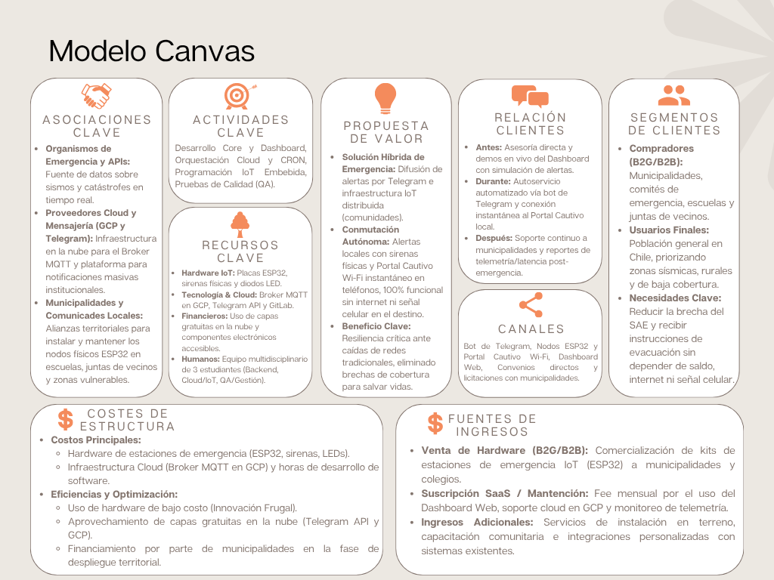

Riesgos identificados
Con el fin de que el equipo de trabajo esté preparado ante posibles eventos adversos, se identificaron los siguientes riesgos, los cuales fueron ordenados en un RBS(Estructura de desglose de riesgos), las categorías que se contemplaron fueron; técnicos, gestión y externos.

Figura 3
Nivel 0 RBS | Nivel 1 RBS | Nivel 2 RBS
Todas las  fuentes de  riesgo del  proyecto | 1.Riesgos  Técnicos | 1.1. Sobrepasar el límite de las consultas de la API causando bloqueo de esta.
Todas las  fuentes de  riesgo del  proyecto | 1.Riesgos  Técnicos | 1.2.Fallo o reinicio del proceso del bot y el servicio se detiene sin que el equipo se de cuenta.
Todas las  fuentes de  riesgo del  proyecto | 1.Riesgos  Técnicos | 1.3. Recepción lenta o nula de notificaciones push por límites de emisión de telegram.
Todas las  fuentes de  riesgo del  proyecto | 1.Riesgos  Técnicos | 1.4. Si no se usan un sistema seguro(HTTPS), un atacante podría activar falsas  alarmas si logra acceder al backend.
Todas las  fuentes de  riesgo del  proyecto | 1.Riesgos  Técnicos | 1.5. Desconexión por caída del enlace local a la nube.
Todas las  fuentes de  riesgo del  proyecto | 2. Riesgos de  Gestión | 2.1. Retrasos en los tiempos de desarrollo debido a que el equipo de trabajo este  realizando prácticas profesionales.
Todas las  fuentes de  riesgo del  proyecto | 2. Riesgos de  Gestión | 2.2. Cambio o eliminación de tareas debido a modificaciones dentro del proyecto.
Todas las  fuentes de  riesgo del  proyecto | 2. Riesgos de  Gestión | 2.3. Mal cálculo del tiempo en tareas que se relacionan con aprender nuevas tecnologías, ocasionando retrasos en el cronograma.
Todas las  fuentes de  riesgo del  proyecto | 2. Riesgos de  Gestión | 2.4. Poca comunicación del equipo causando mal entendido en tareas o  confusión en el desarrollo
Todas las  fuentes de  riesgo del  proyecto | 2. Riesgos de  Gestión | 2.5. Mala recepción del MVP por no cumplir con expectativas o no ser fiel al Mockup
Todas las  fuentes de  riesgo del  proyecto | 3. Riesgos  Externos | 4.1. Retraso de feedback del docente guía debido a días feriados, sede cerrada  por votaciones, entre otros.
Todas las  fuentes de  riesgo del  proyecto | 3. Riesgos  Externos | 4.2. Que se dé a conocer un proyecto similar por parte del gobierno de Chile  durante el desarrollo del proyecto.
Todas las  fuentes de  riesgo del  proyecto | 3. Riesgos  Externos | 4.3. Nuevas leyes relacionadas con regulaciones de software
Todas las  fuentes de  riesgo del  proyecto | 3. Riesgos  Externos | 4.4. Caída o bloqueo de la API pública retrasando el proyecto
Todas las  fuentes de  riesgo del  proyecto | 3. Riesgos  Externos | 4.5. Cancelación de clases debido a un movimiento social cerca de la institución  , por ejemplo, un estallido social o marchas/manifestaciones sociales.

Seguridad
La seguridad del sistema de alertas se basa en los principios de Confidencialidad, Integridad y Disponibilidad (CID), buscando proteger la información, garantizar que las alertas sean auténticas y mantener la operación del sistema ante posibles fallos de conectividad o infraestructura.
15.1. Confidencialidad
La información intercambiada entre los usuarios y el backend será protegida mediante HTTPS/TLS, evitando la transmisión de datos sensibles en texto plano. Las contraseñas serán almacenadas utilizando algoritmos de hashing seguros, como Argon2id, y las credenciales de servicios externos se mantendrán fuera del código fuente mediante variables de entorno o mecanismos de gestión de secretos.
El acceso al sistema se controlará mediante autenticación y autorización basada en roles, diferenciando los permisos de administradores, operadores y dispositivos IoT. De esta manera, cada usuario o dispositivo tendrá únicamente los privilegios necesarios para cumplir su función, siguiendo el principio de mínimo privilegio.
15.2. Integridad
La integridad es especialmente relevante debido a que una alerta modificada o generada por una fuente no autorizada podría afectar directamente a los usuarios. Por este motivo, las comunicaciones críticas deberán utilizar mecanismos de autenticación e integridad de mensajes, como HMAC o cifrado autenticado, junto con identificadores únicos y marcas de tiempo.
En el caso de la comunicación mediante NRF24L01, mecanismos como ACK, CRC y retransmisiones permitirán mejorar la confiabilidad de la comunicación. Sin embargo, estos mecanismos no reemplazan el cifrado ni la autenticación, por lo que la seguridad de los mensajes deberá implementarse a nivel de aplicación.
También se contempla la protección contra ataques de repetición (replay attacks), evitando que una alerta válida capturada anteriormente pueda ser reutilizada de manera maliciosa.

14.3. Disponibilidad
La disponibilidad constituye uno de los principales objetivos del proyecto, considerando que una emergencia puede coincidir con interrupciones de Internet o infraestructura.
Por esta razón, el sistema contempla redundancia en las comunicaciones, utilizando Internet para los servicios habituales y comunicación RF entre nodos ESP32 como canal alternativo para la distribución local de alertas.
Para escenarios de interrupción eléctrica, los nodos críticos podrán contar con alimentación de respaldo, como baterías o UPS. Además, se contempla el uso de mecanismos de recuperación como watchdog, confirmación de recepción mediante ACK y retransmisión de mensajes para mejorar la continuidad del servicio.
Los nodos podrán informar periódicamente su estado al sistema, permitiendo detectar problemas de conectividad o energía y facilitando el mantenimiento preventivo.
14.4. Trazabilidad y recuperación
Las operaciones relevantes, como la generación y distribución de alertas, podrán registrarse mediante logs de auditoría, permitiendo conocer quién generó una alerta, cuándo fue emitida y qué nodos confirmaron su recepción.
En conjunto, estas medidas buscan implementar una estrategia de seguridad por capas, donde la protección no dependa de un único mecanismo. La combinación de autenticación, cifrado, control de acceso, comunicación redundante, monitoreo y mecanismos de recuperación permitirá mejorar la confiabilidad del sistema y mantener la distribución de información incluso ante condiciones adversas.

Arquitectura
Se realizó el siguiente diagrama de secuencia para explicar cómo va a funcionar QuakeSignal.

Figura 4

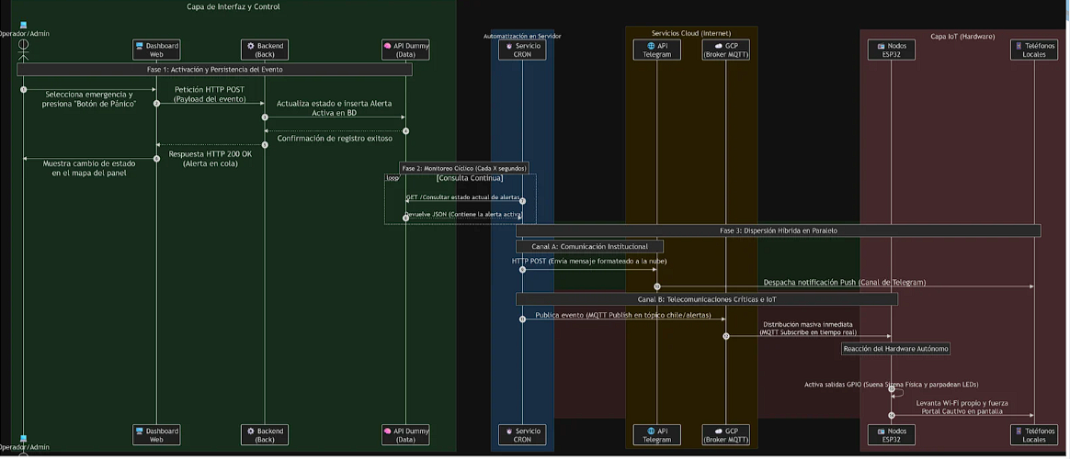

Mockups
Dentro de los mockups queremos mantener un estilo tecnológico simple e intuitivo que permite que cualquier persona pueda manipularlo

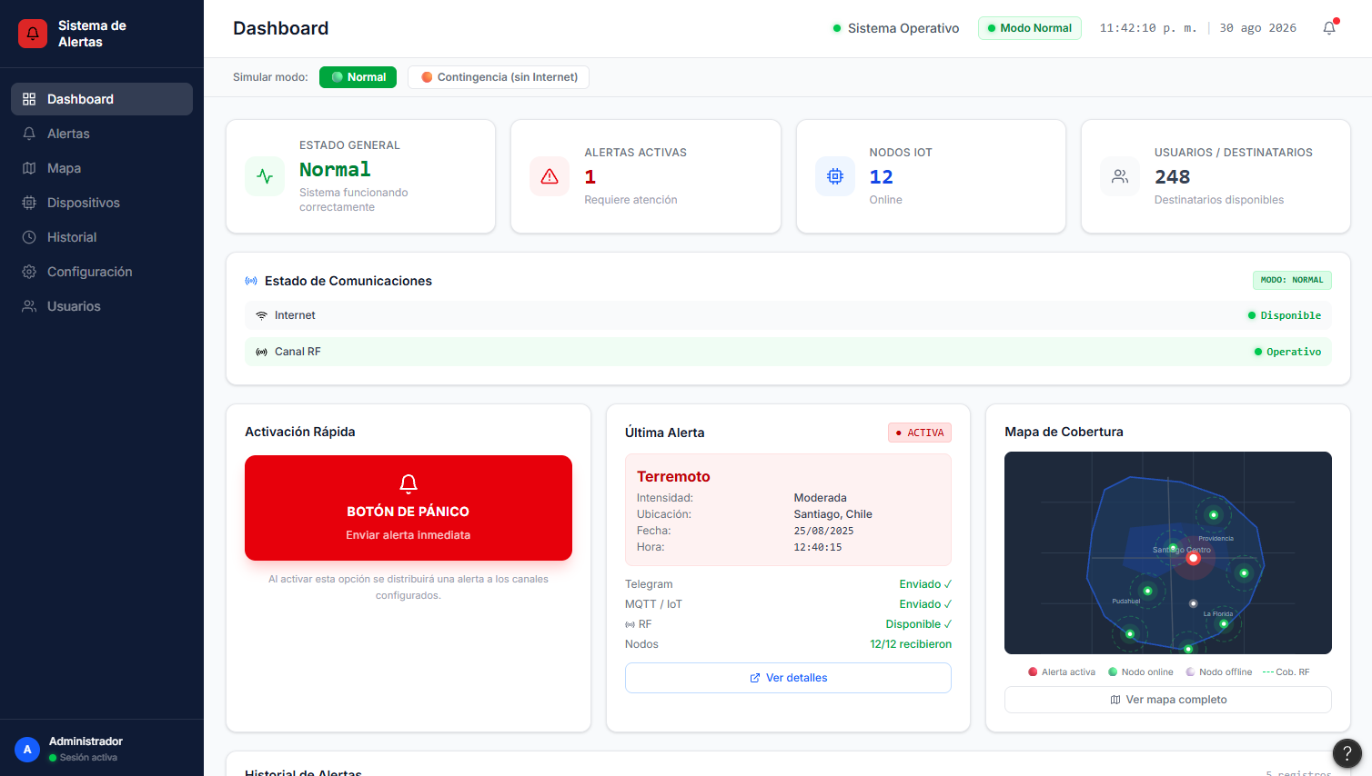
Figura 5

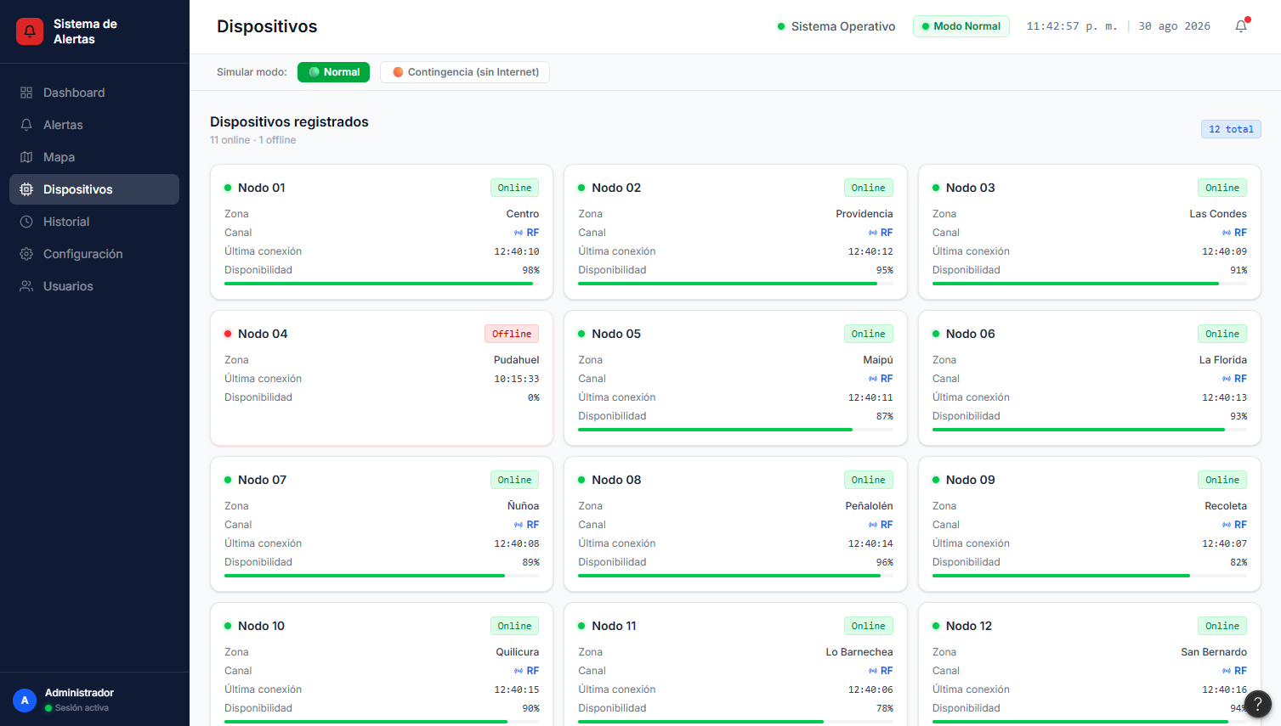

Product Backlog
Para garantizar la trazabilidad entre los requerimientos del sistema y la ejecución en el tablero Kanban de Gitlab, se levantaron las siguientes Historias de Usuario estructuradas por módulos/épicas y priorizadas según su impacto crítico en la misión del sistema de alertas tempranas.

17.1. Épica 1: Centro de Mando, Dashboard y Estandarización de Alertas.

17.1.1. HU-01: Visualización Centralizadas en Dashboard y Activación de Pánico.
- Issue Gitlab asociado: #11 Diseño de Dashboard Web.
- Prioridad: Must Have (Crítica/Alta).
- Historia:
Como operador del centro de control de emergencias,
quiero disponer de un panel web interactivo con métricas en tiempo real y un botón de pánico de activación inmediata,
para monitorear el estado general de la red y gatillar una alerta masiva ante un sismo inminente en menos de dos clics.
- Criterios de aceptación:
  - El dashboard debe mostrar KPIs de estado del sistema, alertas activas y nodos online/offline.
  - Al presionar el botón de pánico, debe enviar una solicitud POST/api/alertas/pánico al backend y cambiar su estado visual de alerta activa.
  - La interfaz debe permitir alternar entre simulación de Modo Normal y Modo Contingencia (sin internet).

17.1.2. HU-02: Simulación y Generación de Eventos de Prueba.
- Issue GitLab asociado: #12 Desarrollo de API dummy de eventos.
- Prioridad: Must Have (Alta).
- Historia:
Como ingeniero de pruebas o evaluador del sistema,
quiero contar con un generador de alertas simuladas con geolocalización precisa y parámetros de sismos reales,
para comprobar el comportamiento de las pantallas, mapas y pasarelas de notificación sin esperar un desastre natural real.
- Criterios de Aceptación:
  - La API debe proveer alertas con atributos de tipo, magnitud/intensidad, fecha/hora y coordenadas lat/Ing.
  - Debe existir un mecanismo cíclico que genere eventos sorpresa controlados para evaluar la recreación del sistema.

17.1.3. HU-03: Estandarización de Alertas bajo Protocolo Internacional CAP.
- Issue GitLab asociado: #14 Construcción del formateador CAP.
- Prioridad: Must Have (Alta).
- Historia:
Como organismo de respuesta ante emergencias (e.g., SENAPRED / CSN),
quiero que todas las alertas emitidas por la plataforma se transformen automáticamente al estándar internacional ITU-T X.1313 (Common Alerting Protocol - CAP v1.2),
para asegurar la interoperabilidad con sistemas de terceros, aplicaciones móviles y organismos gubernamentales.
- Criterios de Aceptación:
  - Cada alerta generada debe generar una estructura JSON compatible con CAP (identifier, sender, sent, status, msgType, info).
  - Los campos críticos como severidad, urgencia, certeza y polígono/área geográfica deben estar debidamente mapeados.
  - Debe existir un endpoint específico (GET/api/alertas/cap) que entregue la alerta formateada bajo dicha norma.

17.2. Épica 2: Automatización, Ingesta y Motor de Segundo Plano (Backend Core).

17.2.1. HU-04: API REST Backend de Gestión de Alertas y Nodos.
- Issue GitLab asociado: #13 Desarrollo base del Backend.
- Prioridad: Must Have (Crítica/Alta).
- Historia:
Como desarrollador del sistema,
quiero implementar un servidor backend robusto y modular en Node.js/Express,
para centralizar la ingesta de alertas, almacenar la información en una base documental y sincronizar los estados con los clientes.
- Criterios de Aceptación:
  - Debe proveer endpoints RESTful para consulta de alertas (GET /api/alertas), consulta por ID y resolución/cierre de alertas.
  - Debe recibir y registrar los pings de latido de los nodos IoT físicos (POST /api/nodos/ping).
  - Debe contar con un archivo de logs de auditoría que registre cada consulta únicamente cuando existan alertas activas.

17.2.2. HU-05: Monitoreo Periódico y Watchdog de Conectividad.
- Issue GitLab asociado: #15 Servicio de monitoreo cíclico.
- Prioridad: Should Have (Media/Alta).
- Historia:
Como administrador de infraestructura,
quiero que el sistema audite cíclicamente la conectividad y disponibilidad de los nodos de la red,
para identificar de forma automática si un dispositivo sufrió corte de energía o pérdida de señal y clasificarlo como offline.
- Criterios de Aceptación:
  - El servicio debe comparar la hora actual con el campo lastPing de cada nodo registrado.
  - Si el tiempo transcurrido supera el umbral configurado (por ejemplo, 180 segundos), el estado del nodo debe actualizarse automáticamente a offline.

17.2.3. HU-06: Control de Tareas y Concurrencia con Planificador CRON.
- Issue GitLab asociado: #16 Control de concurrencia CRON.
- Prioridad: Must Have (Alta).
- Historia;
Como arquitecto de software,
quiero desacoplar las tareas recurrentes en un motor de fondo planificado (node-run),
para evitar bloqueos en el hilo principal del servidor y garantizar que el despacho de alertas y la limpieza de eventos antiguos ocurran a intervalos estrictos.
- Criterios de Aceptación:
  - El despachador debe evaluar la cola de alertas no enviadas cada 10 segundos.
  - El watchdog de nodos debe ejecutarse cada 60 segundos.
  - El proceso debe registrar en consola sus ejecuciones sin colisionar con las peticiones entrantes de la API HTTP.

17.3. Épica 3: Dispersión Masiva y Mensajería Cloud (Red Normal).

17.3.1. HU-07: Notificación Push Instantánea vía Bot de Telegram.
- Issue GitLab asociado: #17 Configuración del Bot de Telegram.
- Prioridad: Must Have (Alta).
- Historia:
Como ciudadano suscrito al canal de emergencias,
quiero recibir una notificación push en mi teléfono móvil mediante un bot oficial de Telegram apenas se detecte un sismo,
para evacuar o ponerme a resguardo de inmediato sin depender de que esté mirando televisión abierta.
- Criterios de Aceptación:
  - La alerta debe enviarse al canal con formato Markdown destacando tipo de evento, intensidad y ubicación.
  - El despacho debe completarse en menos de 1 segundo tras gatillar la emergencia en el servidor.
  - Debe existir una herramienta en la pantalla de Configuración para probar la conectividad con el bot bajo demanda.

17.3.2. HU-08: Configuración y Despliegue de Infraestructura Cloud.
- Issue GitLab asociado: #18 Configuración de Google Cloud Platform.
- Prioridad: Should Have (Media)
- Historia:
Como administrador de nube,
quiero desplegar un Broker de mensajería MQTT ligero y altamente disponible en Google Cloud Platform,
para mantener enlaces M2M (Machine-to-Machine) estables con baja latencia hacia múltiples estaciones IoT simultáneas.
- Criterios de Aceptación:
  - El Broker debe admitir conexiones mediante protocolo TCP seguro en el puerto configurado (el. 1883/8883).
  - Debe contar con autenticación mediante usuario y credenciales administrables desde el dashboard.

17.3.3. HU-09: Publicación Asíncrona MQTT desde el Backend.
- Issue GitLab asociado: #25 Integración del publicador MQTT en el backend principal.
- Prioridad: Must Have (Alta).
- Historia:
Como despachador del backend,
quiero publicar automaticamente el payload de emergencia en el tópico chile/alertas del Broker MQTT,
para que todos los microcontroladores suscritos reciban la orden de activación en milisegundos.
- Criterios de Aceptación:
  - La publicación debe ejecutarse de forma paralela a la notificación de Telegram.
  - Si la conexión al broker falla, el backend debe registrar el incidente y activar la bandera de conmutación a contingencia.

17.4. Épica 4: Resiliencia Local y Hardware IoT (Red de Contingencia).

17.4.1. HU-10: Firmware y Lógica de Recepción en Microcontroladores ESP32.
- Issue GitLab asociado: #19 Programación base ESP32 (Prototipo 1).
- Prioridad: Must Have (Alta).
- Historia:
Como técnico de terreno / nodo IoT,
quiero que el firmware del ESP32 se mantenga conectado a la red Wi-Fi/MQTT y envíe latidos periódicos (heartbeats),
para certificar que la estación comunitaria está operativa y lista para reaccionar ante una emergencia.
- Criterios de Aceptación:
  - El microcontrolador debe reportar su estado al endpoint POST /api/nodos/ping periódicamente.
  - En caso de corte momentáneo de red, debe intentar reconectarse automáticamente de forma no bloqueante.

17.4.2. HU-11: Activación de Actuadores Físicos y Señalética de Emergencia.
- Issue GitLab asociado: #20 Control de actuadores físicos.
- Prioridad: Must Have (Alta).
- Historia:
Como poblador o estudiante presente en una zona de riesgo sin acceso a teléfono,
quiero que el nodo ESP32 active sirenas audibles y patrones de luces LED estroboscopicas al recibir la alerta,
para enterarme de la emergencia de manera sensorial inmediata aunque no tenga dispositivos en la mano.
- Criterios de Aceptación:
  - Al recibir el comando MQTT, los pines GPIO del ESP32 deben activar el buzzer/sirena y las luces LED de alto brillo.
  - Los actuadores deben apagarse automáticamente una vez cumplido el tiempo programado o al resolverse la alerta.

17.4.3. HU-12: Conmutación Autónoma a Portal Cautivo y Canal RF (Failover).
- Issue GitLab asociado: #21 Implementación de red de contingencia.
- Prioridad: Must Have (Crítica/Alta).
- Historia:
Como residente en una zona con antenas caídas o corte total de Internet,
quiero que el nodo IoT funcione como punto de red comunitario con Portal Cautivo autónomo y escuche por radiofrecuencia (RF),
para que mi teléfono revise automáticamente el tipo de alerta para tener en mente el protocolo de emergencia
- Criterios de Aceptación:
  - Si se detecta corte de conexión a la nube, el nodo debe conmutar a modo Access Point (AP).
  - Cualquier dispositivo que se conecte a al punto de red del nodo debe poder acceder a una página web sencilla que explique la alerta y el motivo de activación del dispositivo
  - El enlace de respaldo debe comunicarse mediante radiofrecuencia en la banda de 2.4 Ghz

17.5. Épica 5: Aseguramiento de Calidad, Latencia y Defensa del Proyecto.

17.5.1. HU-13: Validación de Pruebas de Integración End-to-End.
- Issue GitLab asociado: ##22 Pruebas de integración end-to-end.
- Prioridad: Must Have (Alta).
- Historia:
Como analista de calidad (QA),
quiero ejecutar un ciclo completo desde el clic del botón de pánico en el Dashboard hasta la activación,
para certificar que todas las capas de software, nube y hardware se comunican sin fisuras.
- Criterios de Aceptación:
  - Debe comprobarse la llegada de la alerta a Telegram con ID idéntico al registrado en el dashboard.
  - El mapa debe enfocar automáticamente la zona afectada mediante zoom georreferencia.

17.5.2. HU-14: Medición y Optimización de Latencia Crítica.
- Issue GitLab asociado: #23 Medición de latencia.
- Prioridad: Should Have (Media).
- Historia:
Como evaluador del proyecto,
quiero medir el tiempo transcurrido desde la generación del evento hasta la recepción en el punto final,
para demostrar cuantitativamente que QuakeSignal supera la velocidad de los medios televisivos tradicionales.
- Criterios de Aceptación:
  - La latencia total debe registrarse y documentarse mediante marcas de tiempo ISO (timestamps).
  - El tiempo promedio de despacho debe mantenerse inferior a 2.0 segundos en condiciones normales.

17.5.3. HU-15: Pruebas de Tolerancia a Fallos y Desconexión Forzada.
- Issue GitLab asociado: #24 Prueba de tolerancia de fallo de red.
- Prioridad: Should Have (Media).
- Historia:
Como evaluador de resiliencia,
quiero simular la desconexión del enlace a internet o apagado del Broker MQTT durante una alerta activa,
para evidenciar que el sistema no se congela y que conmuta efectivamente a los canales físicos de contingencia.
- Criterios de Aceptación:
  - La interfaz del Dashboard debe reflejar el estado en naranja indicando Modo Contingencia activa.
  - El nodo físico debe iniciar su protocolo local sin detener su operación.

Cadencia, Gestión del Flujo de Trabajo y Métricas Kanban.
Para el desarrollo del proyecto QuakeSignal, el equipo adoptó el marco de trabajo ágil Kanban soportado digitalmente en el módulo de Issue Boards de GitLab. A diferencia de marcos iterativos rígidos con sprints cerrados (como Scrum puro), Kanban permite un flujo continuo de entrega de valor (Continuous Delivery), adaptándose con rapidez a los desafíos técnicos de integración entre hardware embebido (ESP32), microservicios en la nube y frontend web.

18.1. Definición del Flujo de Trabajo y Políticas Explícitas de Columnas.
El tablero del proyecto se estructuró en tres columnas principales que representan el ciclo de vida de cada requerimiento o tarea técnica. Para evitar ambigüedades, se establecieron políticas explícitas de transición:
[ Backlog / Issues ] -> [ 1. Open (Por Hacer) ] -> [ 2. In Progress (En Curso) ] -> [ 3. Closed (Terminado) ]

18.1.1. Columna “Open” (Por Hacer / To Do):
- Definición: Tareas priorizadas, refinadas y listas para ser tomadas por los desarrolladores.
- Criterio de Entrada (Entry Criteria): La tarjeta debe contar con una descripción clara, objetivos verificables y asignación de etiquetas de prioridad o competencia.
- Criterio de Salida: Un integrante del equipo con capacidad disponible toma la tarjeta y se autoasigna como responsable (Assigned).

18.1.2. Columna “In Progress” (En Desarrollo):
- Definición: Tarea en ejecución activa por parte de uno o más miembros del equipo.
- Política Operativa: Ningún integrante puede tener más de dos tareas activas simultáneamente para prevenir la dispersión de esfuerzos y la sobrecarga cognitiva.
- Criterio de Salida: El código o entregable ha sido probado localmente y cumple con los criterios de aceptación especificados en la Historia de Usuario.

18.1.3. Columna “Closed” (Terminado / Hecho):
- Definición: Tarea completamente implementada, verificada y aceptada por el equipo.
- Criterio de Entrada: Debe satisfacer estrictamente la Definition of Done (DoD) del proyecto (código integrado en la rama correspondiente, pruebas unitarias o de integración superadas y sin advertencias críticas en el build).

18.2. Políticas de Límite de Trabajo en Progreso (WIP Limits).
Una de las premisas fundamentales del método Kanban es “dejar de empezar y comenzar a terminar” (Stop starting, start finishing). Para materializar este principio:
- Límite Individual: Máximo 2 tareas por persona en estado In Progress. Si un integrante se encuentra trabajando en dos tareas, tiene prohibido iniciar una tercera hasta haber concluido o desestimado una de las anteriores.
- Límite Colectivo del Tablero (Global WIP Limit): Dado que el equipo está compuesto por 3 ingenieros (Camila Mancilla, Vicente Montenegro y Gladys Espinoza), el límite máximo de tareas simultáneas en la columna In Progress es de 6 tareas.
- Propósito del WIP Limit en QuakeSignal:
  - Evitar cuellos de botella: Si el desarrollo del firmware ESP32 se retrasa, los demás integrantes asisten en la resolución o en la simulación de la API antes de sobrecargar el sistema con nuevas tareas.
  - Reducir el desperdicio (Waste): Disminuye el costo de cambio de contexto (multitasking overhead), mejorando la calidad del código y la concentración técnica.
  - Identificar bloqueos de inmediato: Una tarea que permanece estancada en In Progress activa una señal de alerta inmediata para el equipo.

18.3. Cadencia y Ceremonias de Sincronización del Equipo.
Para mantener la alineación técnica sin burocracia excesiva, se definieron tres eventos periódicos de cadencia ágil.

Evento / Ceremonia | Frecuencia | Duración | Participantes | Propósito y Foco
Sincronización Diaria (Daily Standup) | Diaria / Días de Desarrollo | 10 - 15 min | Todo el equipo. | Responder tres preguntas: ¿En qué avancé ayer?, ¿Qué haré hoy? y ¿Existe algún bloqueo técnico (impediment)?
Reposición y Refinamiento (Replenishment) | Semanal | 30 min | Todo el equipo | Revisar el estado del backlog en GitLab, priorizar los issues de la semana siguiente y mover tarjetas hacia Open.
Retrospectiva de Flujo | Quincenal / Cierre de Fase | 45 min | Todo el equipo | Evaluar la eficiencia del flujo de trabajo, analizar tareas que tomaron más tiempo del estimado y acordar mejoras de proceso.

18.4. Métricas de Rendimiento del Flujo de Trabajo (Flow Metrics).
Para controlar la salud del proyecto y fundamentar la toma de decisiones con datos objetivos, el equipo monitorea cuatro métricas formales de flujo:

18.4.1. Lead Time (Tiempo de Entrega).
- Definición: Tiempo total transcurrido desde que una necesidad o issue se crea en el backlog de GitLab hasta que se entrega completamente en la columna Closed.
- Fórmula:
Lead Time = Fecha de Cierre (Closed) - Fecha de Creación (Backlog).
- Aplicación de QuakeSignal: Permite medir la capacidad del equipo para responder a nuevos requerimientos solicitados por el docente o identificados en las pruebas de integración.

18.4.2. Cycle Time (Tiempo de Ciclo).
- Definición: Tiempo neto de trabajo activo; mide el intervalo desde que un desarrollador mueve la tarjeta a In Progress hasta que se traslada a Closed.
- Fórmula:
Cycle Time = Fecha de Cierre (Closed) - Fecha de Inicio (In Progress).
- Objetivo de Eficiencia: Mantener un Cycle Time promedio inferior a 3 a 5 días hábiles por Historia de Usuario. Si el Cycle Time de una tarea excede este umbral (como ocurrió inicialmente con el formateador CAP o la integración del mapa), se divide el issue en subtareas más pequeñas.

18.4.3. Throughput (Tasa de Rendimiento o Rendimiento de Entrega).
- Definición: Cantidad de unidades de trabajo (issues/historias) completadas por unidad de tiempo (por semana o por fase).
- Estado Actual en el Proyecto:
  - Fase 1 (Fundamentación y Arquitectura Base): 17 issues cerrados exitosamente (Issues #1 al #7, #10 al #16, #27, #28 y #29).
  - Tasa media de entrega: Entre 3 y 4 tarjetas cerradas por semana durante las etapas de desarrollo activo de backend y frontend.

18.4.4. Monitoreo de Estabilidad mediante Diagrama de Flujo Acumulado (CFD).
El equipo utiliza conceptualmente el Cumulative Flow Diagram (CFD) para vigilar tres comportamientos clave:
- Bandas paralelas: Las líneas de Open, In Progress y Closed deben crecer de manera constante y paralela, lo que indica un ritmo de entrega sostenible.
- Detección de ensanchamiento: Si la franja de In Progress se ensancha, indica acumulación de tareas y alerta sobre bloqueos y sobreestimación de capacidades.
- Mapeo de impedimentos: Permitió detectar tempranamente que las tareas que involucran hardware físico (ESP32) requieren desacoplamiento mediante stubs/mocks en la API web para que el desarrollo del frontend no se detenga mientras se calibran los sensores.

18.5. Definition of Done (DoD) - Criterios de Aceptación para pasar a Closed.

18.5.1. Definición de Terminado (Definition of Done - DoD).
En el marco ágil adoptado por QuakeSignal, la Definition of Done (DoD) constituye el conjunto explicito de criterios de calidad, verificación y validación que debe satisfacer cualquier Historia de Usuario, requerimiento o issue técnico antes de poder transiciones desde la columna In Progress a la columna Closed en el tablero de GitLab.

Dado que QuakeSignal combina desarrollo web, servicios en la nube y dispositivos físicos de telemetría IoT, la DoD se estructura en criterios transversales de ingeniería de software y criterios específicos por capa tecnologica.

18.5.2. Criterios Generales y de Gestión en Git (Aplica a todas las tareas).
Para que cualquier tarjeta sea cerrada en GitLab, debe cumplir obligatoriamente.

- Compilación y Build Exitoso:
  - El código debe compilar localmente con salida limpia (tsc -b && vite build con código de retorno 0).
  - No debe existir advertencia críticas de dependencias deprecadas ni errores bloqueantes en tiempo de ejecución.
- Control de Versiones y Convenciones de Código:
  - El trabajo debe desarrollarse en ramas de trabajo trazables (DesarrolloGladys, DesarrolloCamila, DesarrolloVicente o ramas por funcionalidad).
  - Los commits deben redactarse bajo la convención Conventional Commits (ej. feat: , fix: , refactor: , docs: ), identificando con claridad el cambio efectuado.
  - La rama debe estar sincronizada con main mediante Merge Request o fusión limpia sin conflictos pendientes.
- Revisión por Pares (Peer Review):
  - Al menos otro miembro del equipo debe revisar la funcionalidad implementada o aprobar el Pull/Merge Request antes del cierre definitivo.
- Trazabilidad en GitLab:
  - El Issue debe cerrarse registrando una breve descripción del resultado obtenido, enlazando el commit hash correspondiente o adjuntando evidencia visual si corresponde a interfaz.

18.5.3. Criterios de Calidad Especificos por Capa del Sistema.
- Fronted y Dashboard del Operador (React + Typescript + Tailwind).
  - Persistencia y Estabilidad: La navegación no debe resetearse involuntariamente ante recargas de datos al backend o refrescos de pantalla (persistencia validada en sesión).
  - Compatibilidad de Temas: El componente o pantalla debe ser legible y visualmente consistente tanto en Modo Claro como en Modo Oscuro, garantizando contraste adecuado para centros de comando nocturnos.
  - Manejo de Estados de Conectividad: La interfaz debe reaccionar de inmediato y de forma diferenciada visualmente según el modo activo (Modo Normal vs. Modo Contingencia RF).
  - Mapas y Georreferenciación: Los marcadores de alerta y nodos debes desplegarse en sus coordenadas exactas, con cálculo dinámico de proximidad y carga de capas Carto válidas.
- Backend Core y Servicios de Automatización (Node.js + Express + Cron).
  - Respuestas Semánticas y Manejo de Errores: Todos los endpoints deben estar contenidos en bloques try/catch seguros, retornando códigos de estado HTTP semánticos (200 OK, 201 Created, 400 Bad Request, 404 Not Found, 500 Internal Server Error).
  - Estandarización Internacional CAP v1.2: Toda alerta sísmica generada (sea por botón de pánico, API o simulador) debe contar con su objeto JSON válido estructurado bajo la norma Common Alerting Protocol (ITU-T X.1303).
  - No Bloqueo del Hilo Principal (Non-blocking I/O): El planificador de tareas CRON (watchdog de nodos y despachador de eventos) debe ejecutarse de forma asíncrona sin congelar la recepción de solicitudes HTTP.
  - Auditoría Selectiva: El archivo de registro server/logs/alertas.log no debe documentar las consultas únicamente cuando existan alertas activas, evitando sobreescritura innecesaria de disco.
- Integración Cloud y Pasarelas de Comunicación (Telegram + MQTT).
  - Dispersión Push: Las notificaciones al Bot de Telegram oficial (@queakesignal_bot) debe entregarse en el canal designado con formato estructurado (tipo, intensidad y ubicación) y confirmación de envío ok: true.
  - Desacoplamiento de Credenciales: Ningún token de API, ID de chat o contraseña de broker debe estar quemado directamente en el código del frontend; deben gestionarse mediante variables seguras o en el módulo de configuración centralizada del backend.
- Hardware Embebido y Nodos IoT (ESP32)
  - Latidos y Reconexión Automática: El nodo debe reportar su heartbeat al backend para certificar su estado online. Si pierde conexión Wi-Fi, debe intentar reconectarse sin reiniciar el bucle principal de control.
  - Accionamiento Físico Confiable: La recepción de un comando de alerta debe conmutar de inmediato las salidas digitales GPIO asociadas a los actuadores (sirenas sonoras y patrones LED).
  - Failover a Portal Cautivo: En caso de corte simulado o pérdida de Internet, el nodo debe activar de forma autónoma su red Wi-Fi Access Point y redirigir el tráfico HTTP de los teléfonos conectados hacia el portal de evacuación local.

18.5.4. Checklist Operativa de la Definition of Done

Para agilizar el control durante las sesiones de trabajo, el equipo utiliza la siguiente lista de verificación previa al cierre de cualquier tarjeta en el tablero:

# | Criterio de Verificación | Método de Validación | Responsable
1 | Criterios de Aceptación de la HU cumplidos | Prueba funcional paso a paso | Desarrollador asignado
2 | Compilación sin errores (npm run build) | Ejecución en terminal | Desarrollador asignado
3 | Sin advertencias bloqueantes de TypeScript ni linter | Verificación de tipos (tsc -b) | Desarrollador asignado
4 | Código subido a Git con commit descriptivo | Git log / Rama sincronizada | Desarrollador asignado
5 | Funcionamiento validado en Modo Normal y Contingencia | Prueba interactiva en Dashboard | Analista de Calidad / Par
6 | Revisión y aprobación de la integración | Pull / Merge Request aprobado | Líder / Arquitecto
7 | Documentación de evidencias o notas en el issue | Comentario de cierre en GitLab | Todo el equipo

20. Pruebas, Entornos de Prueba, Resultados y Especificaciones

Para la realización de este proyecto se necesito crear un dispositivo que sea capaz de realizar diferentes tipos de funcionalidades para que realmente sea capaz de considerarse una solución sólida al momento de respaldar el sistema principal de comunicación de alertas. Por lo que se debieron tener rigurosas pruebas para comprender sus limitaciones y obstáculos que pudiesen perjudicar al momento de cumplir con la tarea para la que fue construido. Para poder comprobar su funcionamiento se consideraron las siguientes pruebas:

20.1. End To End
Al momento de construir los primeros nodos para corroborar el correcto funcionamiento de ellos buscamos realizar un simple ping entre uno y otro comprobando que ambos pudieran comunicarse realizando las acciones de enviar, confirmar y devolver el mensaje donde alcanzamos una distancia efectiva de 15 metros en las mejores condiciones.

20.1.1. La Prueba
Consistió en colocar ambos nodos juntos enviando entre sí una ruleta de mensajes continuos donde el nodo número uno debía enviar el mensaje de ejemplo “Ayuda” vía radiofrecuencia, luego el segundo nodo debía recibir el mensaje, verificar que no posea errores con CRC (Verificación de Redundancia Cíclica) y enviar un ACK (Acuso de Recibo) al nodo número uno. Para corroborar el alcance de la señal y la efectividad que tenía, un miembro del equipo tuvo que alejar lentamente el nodo número dos hasta que perdiese señal o el CRC no pudiera verificar correctamente la integridad del mensaje de esta forma no enviando el ACK con este método logramos detectar que el dispositivo a los 10 metros empezaba a recibir menos confirmaciones y al momento de llegar a los 15 metros el nodo tenía menos del 50% de efectividad registrando tres mensajes de los diez enviados.

20.1.2. Entorno de Pruebas
Las pruebas se realizaron en el Centro de Innovación y Transferencia Tecnológica, cabe destacar que a favor del dispositivo dentro de las instalaciones existen diferentes tipos de conexiones que se manejan por la banda de 2.4Ghz que es la banda donde se manejan nuestros dispositivos.

20.1.3. Dispositivos Utilizados
ESP32 CHIP ISM , Módulo de radiofrecuencia E01-ML01DP5 con antena, Módulo de radiofrecuencia NRF24L01 PA LNA con antena, LED Verde, LED Roja, Condensadores 100uf, Pantallas OLED 0.96, Pantalla LiquidCristal.

20.2. End to End con Creación de Nodos

Al momento de la realización de las pruebas de End to End nos surgieron las siguientes preguntas:
¿Cómo podemos ampliar el alcance de la señal?,
¿Cómo podríamos asegurarnos de que la señal sea capaz de viajar largas distancias?,
¿Cómo podemos asegurar que el mensaje llegue limpiamente sin errores o pérdidas en el camino?.
La respuestas a nuestras preguntas fueron creemos nodos repetidores que no solo propaguen la señal a sus nodos cercanos si no que posean las confirmaciones necesarias (CRC, ACK) para asegurar al remitente que el mensaje llegó correctamente y fue enviado al receptor más cercano, además de cuantos saltos entre nodos dio antes de llegar, por eso se desarrolló otro dispositivo con la función de repetidor con confirmaciones CRC/ACK que al paso del mensaje correcto y la entrega del ACK ilumina una luz verde. cuando un mensaje se dañe o pierda información y no poseamos el ACK se iluminará una luz roja avisando

20.2.1. La Prueba
Se buscó hacer la misma prueba End to End en un inicio sin mucha distancia dándonos inicialmente unos pésimos resultados, ya que los nodos no eran capaces de comunicarse entre sí. Intentando buscar otras soluciones empezamos a colocarlos en lugares más alejados en diferentes posiciones donde logramos obtener los resultados esperados pero volvimos a encontrarnos con un problema el mensaje era recibido por el nodo número dos pero no recibiamos el ACK por lo que la LED que se encendía era roja nuevamente dejándonos un mal sabor de boca, resulta que por accidente un miembro de la familia de un integrante del grupo pasó a llevar la antena cambiando su posición en el momento del incidente y eso logró que los dispositivos pudiesen comunicarse exitosamente recibiendo una gratificante luz verde de confirmación.

20.2.2. Entorno de Pruebas
Esta prueba fue realizada en la casa de uno de los integrantes del equipo en este entorno no tuvimos la interrupción de más dispositivos comunicándose por la frecuencia 2.4Ghz

20.2.3. Dispositivos Utilizados
ESP32 CHIP ISM , Módulo de radiofrecuencia E01-ML01DP5 con antena, Módulo de radiofrecuencia NRF24L01 PA LNA con antena, LED Verde, LED Roja, Condensadores 100uf, Pantallas OLED 0.96.

20.3. Acoplamiento de señal
Anteriormente en el caso de pruebas anterior se mencionó que al momento de las primeras pruebas con la inclusión del repetidor no éramos capaces de conseguir una correcta comunicación de nodos, investigando la raíz del problema luego del accidente que nos dio los resultados esperados, dimos con que las señales de radiofrecuencia son muy sensibles y poner dos nodos demasiado cerca uno del otro(<1m) podía generar acoplamiento en la señal y crear una interferencia capaz de interferir en la señal siempre y cuando estén comunicando lo mismo. Otro de los descubrimientos hechos por el equipo es que donde y como se posicione la antena es fundamental para conseguir una comunicación clara entre nodos.

20.3.1. La Prueba
La pruebas consistieron en dejar los nodos a menos de un metro cada uno y posicionar las antenas detras de los cables y el modulo ESP32, cambiar la dirección de las antenas, juntar mucho las antenas y separar los nodos a una distancia total de 20 metros(N1-N2 9 metros, N2-N3 11, metros) los resultados fueron inicialmente una pérdida de los mensajes enviados y errores constantes de comunicación sin embargo al alejarlos a la distancia total de 20 metros, tuvimos una conexión estable y una transmisión de mensajes eficiente.

20.3.2. Entorno de Pruebas
Esta prueba fue realizada en la casa de uno de los integrantes del equipo en este entorno no tuvimos la interrupción de más dispositivos comunicándose por la frecuencia 2.4Ghz

20.3.3. Dispositivos Utilizados
ESP32 CHIP ISM , Módulo de radiofrecuencia E01-ML01DP5 con antena, Módulo de radiofrecuencia NRF24L01 PA LNA con antena, LED Verde, LED Roja, Condensadores 100uf, Pantallas OLED 0.96.

Conclusiones
QuakeSignal es un proyecto de alto impacto social y que busca innovar en base a una problemática que ha sido reportada por parte de la ciudadanía, el objetivo de este proyecto no es solo técnico, donde se busca desarrollar un sistema híbrido resiliente de gestión y difusión de alertas de emergencias mediante la integración de una API de eventos y un canal distribuido IoT basado en un Broker MQTT en Google Cloud Platform (GCP) vinculado a nodos autónomos ESP32 con sirenas y portales cautivos Wi-Fi, garantizando la disponibilidad inmediata de la información ante fallas en los sistemas tradicionales de notificación, por otro lado, el equipo de desarrollo busca realizar una solución que ayude a la ciudadanía que necesite sistemas de alerta complementarios en caso de que la primera alarma (SAE) falle, por el momento QuakeSignal está prontamente entrando a desarrollo, pero se espera que sea un éxito debido a la muy buena planificación que se realizó.

Bibliografía
CNN en Español. (2026, 25 de agosto). ¿Por qué tiembla tanto en América Latina? Las razones detrás de los sismos en la región. CNN. https://cnnespanol.cnn.com/2026/08/25/ciencia/america-latina-terremotos-razones-orix
Fernández, P. (2026, 17 de agosto). Las falencias de la Alerta SAE ante la amenaza de distintos tipos de catástrofes. 24 Horas. https://www.24horas.cl/informe-especial/codigo/las-falencias-de-la-alerta-sae-ante-la-amenaza-distintas-catastrofes
Leal, C. (2024, 3 de febrero). Incendios dejan fuera de servicio 137 antenas de telefonía en Región de Valparaíso y 50 en O'Higgins. BioBioChile. https://www.biobiochile.cl/noticias/nacional/region-de-valparaiso/2024/02/03/incendios-dejan-fuera-de-servicio-137-antenas-de-telefonia-en-region-de-valparaiso-y-50-en-ohiggins.shtml
Subsecretaría de Telecomunicaciones. (s. f.). Sistema de Alerta de Emergencia (SAE) para teléfonos móviles. Ministerio de Transportes y Telecomunicaciones; Gobierno de Chile. https://www.subtel.gob.cl/sae/
Universal Robots. (s. f.). Kanban en su industria: ¿Qué es y cómo implementarlo? https://www.universal-robots.com/mx/blog/kanban-en-su-industria/
Universidad del Desarrollo. (2025, 23 de abril). Estudio revela impacto desigual de alertas SAE durante incendios en Valparaíso: Alta respuesta inicial, pero con fatiga y desigualdad socioeconómica. Facultad de Ingeniería UDD. https://ingenieria.udd.cl/noticias/2025/04/estudio-revela-impacto-desigual-de-alertas-sae-durante-incendios-en-valparaiso-alta-respuesta-inicial-pero-con-fatiga-y-desigualdad-socioeconomica/
Whizlabs. (2018, 14 de marzo). Risk Breakdown Structure (RBS) in PMP Exam. https://www.whizlabs.com/blog/pmp-rbs/

